**Муниципальное автономное учреждение "Детская школа искусств №1"**

**Методическая работа на тему:**

**“Полифония в младших классах”**

Преподаватель:

Волкова Татьяна Владимировна

Иркутская область, город Братск, 2019 год

**План открытого урока.**

**Ф.И.О. Волкова Татьяна Владимировна**

**Преподаватель фортепиано МАУ ДО «ДШИ №1».**

**Тема:** Полифония в младших классах.

Урок проводится с учащимися Недошивко Тимофеем (3 класс) и Малеевой Дарьей (3 класс). Без подготовки.

**Цели урока:**

* Систематизация и обобщение знания по полифонии и их более глубокое осмысление в процессе исполнения своих пьес.
* Развивающая. Развитие полифонического мышления и полифонического слуха.
* Мотивационная. Способствовать развитию творческих способностей,
* Умение самостоятельно работать над полифонической пьесой.

**Задачи:**

**Образовательные:**

* Закрепление элементарных знаний, понятий по теме «полифония». Виды полифонии. Характеристика – понятие каждого вида на музыкальных примерах,
* Развитие исполнительского слуха,
* Формирование умения самостоятельно и творчески работать,
* Развивать умение анализировать, контролировать своё исполнение, свои ответы.

**Воспитательные:**

* Развитие коммуникативной культуры поведения и общения,
* Воспитание культуры исполнения,
* Воспитание терпения, настойчивости в понимании поставленных вопросов,
* Воспитание ответственности за результат своего труда,
* Воспитание самостоятельности в работе.

**Развивающие:**

* Расширение кругозора по теме «полифония»,
* Развитие интеллекта, памяти, внимания, мышления, воображения.

**Оборудование и материалы:**

* Два фортепиано в классе,
* Два стула,
* Две подставки на стулья,
* Ноутбук,
* Проектор,
* Экран,
* Нотная литература:

**Ход урока**

**Организационная часть урока:**

- проверка подготовки учащихся к уроку (наличие музыкального словаря, нотных сборников, дневника),

- организация внимания учащихся,

- постановка целей и задач урока.

**Основная часть урока:**

- понимание учащимися понятий: полифония, контрастная полифония, имитационная полифония, подголосочная полифония.

- анализ предложенных пьес, пройденных учащимися в 1-2 классах:

Р.Н.П. «Ах, ты, зимушка-зима», «Утёнушка луговая» (обработка И. Берковича), Б. Барток «Беседа», И.С. Бах «песня» (переложение Э.Динисова),

Д.Г. Тюрк «Маленький старинный марш», И.С. Бах «Менуэт ре минор»,

Г.Ф. Телеман «пьесса», В. Тигранян «инвенция», А. Гедике (фугато), франц. народная песня «Пастушья песня», Г.Ф. Генедель «Куранта фа мажор». И.С. Бах «прелюдия до мажор»,

- показ видеофрагментов, слайдов,

**Заключение:**

- рефлексия,

- оценка урока (оценка действий, знаний умений учащихся),

- домашнее задание.

**Вступительное слово**

Начальное обучение в ДМШ оказывает глубокое воздействие на ученика и считается ответственным этапом формирования будущего профессионального музыканта или любителя музыки. Именно на начальном этапе обучения воспитывается интерес и любовь к музыке и конечно к полифонической музыке. Музыкальное развитие ребёнка предполагает воспитание способности слышать и воспринимать как отдельные элементы музыкального произведения, то есть горизонталь, так и единое целое – вертикаль. Воспитание полифонического слуха, полифонического мышления и навыков исполнения полифонии является важным условием для развития  учащегося музыкальной школы и именно учащегося пианиста. Потому что фортепьяно это инструмент с   богатым тембром, с богатой динамикой, инструмент многоплановый. Игра на фортепьяно это погружение в глубокую, сложную, разнообразную «звуковую картину». Поскольку фортепьянная музыка в основе своей полифонична, важно научить детей слышать и вести каждый голос полифонического произведения в отдельности, и всю партитуру голосов в их взаимосвязи. Это и есть главная цель, которая стоит перед педагогом и учеником при исполнении полифонии.

В начале, ученик учится исполнять одноголосную песню, вскоре переходит к игре мелодии с гармоническим фоном и эпизодическими подголосками. Так постепенно начинается работа над полифоническим двухголосием.   
Работа над полифоническим слухом учащихся требует большого внимания преподавателей – потому что это комплекс музыкальных способностей, которые развиваются в процессе всех лет обучения: мелодический слух, гармонический слух, тембродинамический слух (каждый голос характеризуется своим тембром и отличной от других динамикой), чувство ритма (каждый голос имеет своё ритмическое развитие), чувство музыкальной логики, способность понимания формы.

Начинать работу надо с песенного мелодического одноголосия. Так преподаватель готовит мышление ребёнка к восприятию и исполнению двухголосия: от песни монолога к песне диалогу, к песне-дуэту. А пьесы с перекличками голосов подготавливают ребёнка к развитию имитационного слушания.   
 С элементами подголосочной, контрастной и имитационной полифонии ученик знакомится с первого класса. Эти разновидности полифонической музыки в младших классах не всегда выступают в самостоятельном виде.  Часто мы встречаем в детской литературе сочетания контрастного голосоведения с подголосочным или имитационным. Особая роль принадлежит кантиленной полифонии. В школьную программу входят полифонические обработки для фортепьяно народных песен, несложные кантиленные произведений И.С. Баха, советских композиторов Мясковского, Майкапара, Щуровского и других.

 Эти произведения способствуют лучшему вслушиванию учеников в голосоведение и яркому, эмоциональному реагированию на музыку. Такие произведения являются отличной школой слуховой и звуковой подготовки ученика к исполнению фортепьянных произведений любых жанров.

Умение слушать и исполнять полифонические произведения связанные с воспитанием внутреннего слуха и полифонического мышления. Если ученик не слышит полифонической ткани, то для него исполнение полифонического произведения будет трудным и скучным упражнением на соединение различных мелодий в двух руках. Только при условии, что ученик полюбит сочетание двух выразительных мелодий – полифония будет понятна. Поэтому особо важно выбирать для учащихся доступные и привлекательные по музыкальному содержанию полифонические пьесы. Первая группа – это пьесы подголосочного склада, имеющие главный голос (запев) и несколько подголосков дополняющих, поддерживающих и укрепляющих основной напев.

 Вторая группа – это пьесы с контрастными голосами. В большинстве из них основную мелодию ведёт верхний голос, которому противостоит самостоятельный, иногда менее выразительный второй голос. Контрастная полифония имеет развитие самостоятельных линий с разной динамикой, фразировкой, штрихами, кульминационными моментами. Эту группу образуют старинные пьесы, преимущественно танцевального характера.

Имитационная полифония содержит последовательные проведения в различных голосах, либо одной и той же мелодической линии (канон), либо одного мелодического отрывка – темы. Это инвенции, фугетты, фуги.

Репертуар первых трёх лет обучения составляют полифонические пьесы русских и зарубежных композиторов, а также «Нотная тетрадь Анны Магдалены Бах» И.С. Баха. Начальная работа над полифонией протекает преимущественно на образцах лёгких полифонических обработок народных песен, на полифонических этюдах и различного рода упражнениях (сборники Е. Ф. Гнесиной "Фортепианная азбука", "Маленькие этюды для начинающих".

При работе над полифонией важно добиться, чтобы ученик реально услышал сочетание двух голосов. С этой целью полезно сыграть ему первые изучаемые образцы полифонии, попеть и поиграть их вместе с учеником. Если имеется два инструмента, полезно поиграть оба голоса одновременно на двух фортепиано – это придает каждой мелодической линии большую рельефность. Для того чтобы сделать ребёнку более доступным понимание полифонии, полезно прибегать к образным аналогиям и использовать программные сочинения, в которых каждый голос имеет свою образную характеристику.                             

**Начало урока.**

Дорогие ребята, рада вас видеть! Я на каждом уроке говорю вам, какое счастье, что мы соприкасаемся с миром музыки. Мы с вами знакомимся с замечательными людьми – композиторами, исполнителями и учимся слушать, понимать и исполнять музыку. Музыка, как сказочная фея - она может нас заставить грустить, в печальную минуту утешит и подбодрит. Музыка украшает нашу жизнь, но свои тайны она раскрывает только самым внимательным, самым вдумчивым и умеющим вслушиваться в неё.

Сегодня у нас не обычный урок: скоро зачёт по полифонии.

Тема нашего урока сегодня: «Умение учащихся младших классов анализировать виды полифонии в пройденных пьесах».

Цель урока: обобщение знаний по полифонии и их более глубокое осмысление в процессе исполнения пьес, умение самостоятельно работать над полифоническими пьесами.

Задачи урока: закрепление элементарных знаний, понятий по теме полифония, характеристика каждого вида, на музыкальных примерах. Формирование умения самостоятельно и творчески работать.

Начнём урок!

Я хочу напомнить вам: полифония одна из самых ранних форм музыки. Она возникла примерно в 12-м веке. С полифонией связан мир музыкальных образов, которые зародились в церковной музыке.

Поэтому произведения этого времени отличаются сдержанностью чувств. Всмотритесь в изображения великих мастеров живописи – вы ощутите высокий покой, свет, чувство нежной любви. Например, картины Рафаэля «Мадонна Конестабиле, А. Рублёв «Троица» (по ссылке в конце работы). Точно такой же свет излучает и полифоническая музыка того времени. Исполнялась она, как правило, в прекрасных и величественных храмах.

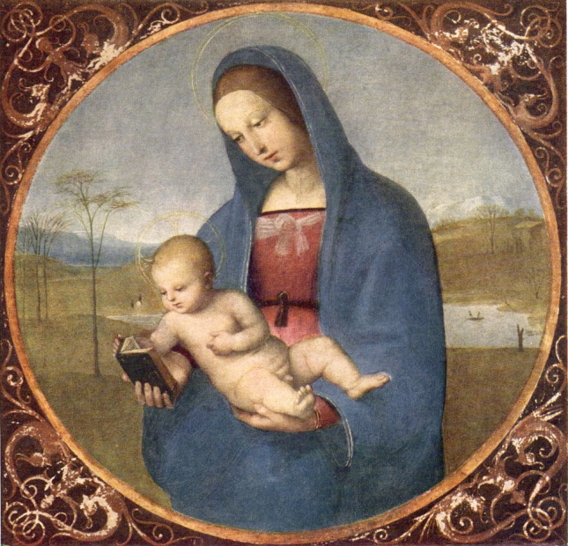 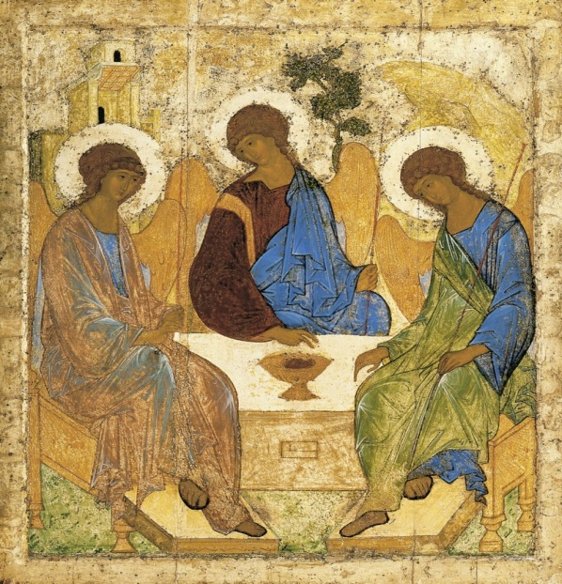

Рафаэль «Мадонна Конестабиле» А. Рублёв «Троица»

А если учесть, что эта музыка звучала в исполнении органа, то сила её воздействия усиливалась.

В полифонии, конечно же, есть свои законы. Давайте начнём об этом разговор. Откройте свои музыкальные словари (копилки) и напомните себе, что мы говорили о полифонии.

**Учитель:**

- «Тима, скажи, пожалуйста, что такое полифония?»

**Ученик Тима (предполагаемый ответ):**

- «Полифония в переводе с греческого – многоголосие. В полифонических произведениях одновременно звучит два и более голосов, каждый из которых поет самостоятельную, важную мелодию.

**Учитель:**

- «Верно. Вместе эти мелодии образуют стройное звучание. Поэтому мы говорим полифония – это ансамбль мелодий.

Даша, сколько в полифонической музыке различают видов?»

**Ученица Даша (предполагаемый ответ):**

- «В полифонической музыке различают три основных вида:

1.подголосочная полифония.

2.Контрастная полифония

3.Имитационная полифония».

**Учитель:**

- «В подголосочной полифонии начинает один голос. Он исполняет главную мелодию, основной напев, а другие голоса подпевают ему, ведут мелодические варианты. Подголосочная полифония сложилась раньше остальных видов многоголосия. Она характерна для народной музыки России, Украины, Белоруссии,  встречается и в культуре других стран».            **Учитель:**  
- «Перед этим занятием, я вас просила прочитать рассказ М. Горького "как сложили песню". Мне кажется, вам приоткрылась тайна рождения народной песни. Даша, попробуй рассказать, как в народе слагали песни».

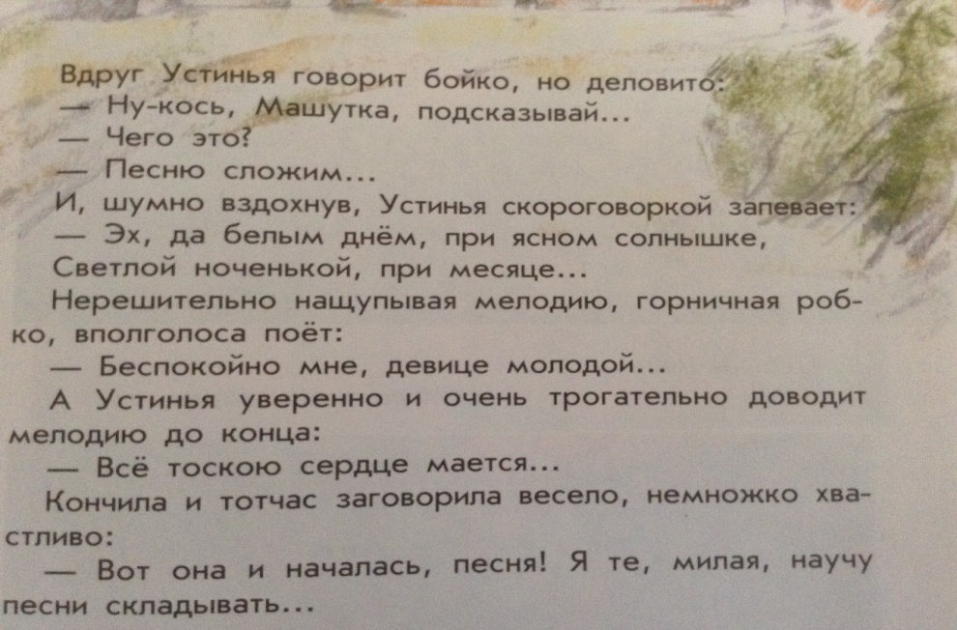

**Ученица Даша (предполагаемый ответ):**

- «Например, когда мама качала колыбель, она напевала «люли-люли прилетели гули...» или девушки водили хоровод и сами рождались слова: «Милый мой хоровод, милый мой хоровод...».

**Учитель:**

- «То есть, то, что окружало, волновало человека, складывалось в слова. Слова напевались, и получалась песня. Давайте послушаем русскую народную песню "Да по улице, да по широкой", в исполнении большого детского хора». Мы прослушали хороводную песню: песню начинает запевала, а затем её подхватывают другие голоса хора (подголоски), они выстраиваются в красивый хор.

Тима, расскажи, как движется подголосок с основной мелодией».

**Ученик Тима (предполагаемый ответ):**

- «Подголоски могут двигаться с основной мелодией:

1.в октаву

2.параллельными интервалами: терциями, секстами, децимами.

3.самостоятельно развивающейся мелодией».

**Учитель:**

- «Прошу вас сыграть русскую народную песню "Ах ты зимушка, зима". Даша играет верхний голос, Тима играет нижний голос.

Даша, в какой партии звучит основная мелодия?»

**Ученица Даша (предполагаемый ответ):**

- «Основная мелодия звучит в верхнем голосе, а подголосок в нижнем голосе. Мелодия звучит протяжно, задумчиво».

**Учитель:**

- «Да, мелодия протяжная, звучит на легато и более выразительно, чем подголосок. А как подголосок движется с основной мелодией, Тима?»

**Ученик Тима (предполагаемый ответ):**

**-** «Подголосок сначала движется в терцию, а потом появляется октава и квинта».

**Учитель:**

- «Тима, а теперь ты сыграй основную мелодию, но на октаву ниже, а Даша сыграет подголосок. Так бывает: сначала ведёт песню верхний голос, а нижний голос подтягивает; потом нижний голос стал вести основной напев, а верхний голос стал его поддерживать. Когда мелодия зазвучала в низком голосе, кажется, что характер студёной зимы, которая замела все тропинки, стал более суровым. Тима, ты учил русскую народную песню " Утёнушка луговая", пожалуйста, сыграй её. Ответь, где в этой песне звучит основной напев, а где подголосок?»

**Ученик Тима (предполагаемый ответ):**

- «Основной напев звучит в верхнем голосе, а подголосок в нижнем голосе. Основной напев более выразительный, мелодию надо исполнять певуче, делать крещендо каждому второму такту, а подголосок спокойный, движется половинными и четвертями и охватывает диапазон пяти ступеней, "прислушивается» к основному голосу. Он менее выразительный. Его надо играть тише».

**Учитель:**

- «Да, ты очень хорошо охарактеризовал своё исполнение. А сейчас давайте сыграем песню И. С. Баха "За рекою старый дом "».

Дети играют ансамбль.

**Учитель:**

- «Что можно сказать, слушая эту песню?»

**Ученик Тима (предполагаемый ответ):**

- «Можно представить, что эту песню поет четырёхголосный хор. Основной голос звучит у Даши в верхней партии. У меня звучат подголоски».

**Учитель:**

- «Даша, какой голос будет звучать ярче, чем все остальные?»

**Ученица Даша (предполагаемый ответ):**

- «Основной напев звучит в верхней строчке, в правой руке».

**Учитель:**

- «Обратите внимание на динамические оттенки».

**Ученица Даша (предполагаемый ответ):**

- «Динамические оттенки одинаковы для всех голосов».

**Учитель:**

- «Обратите внимание на ритм голосов, что можно сказать?»

**Ученик Тима (предполагаемый ответ):**

- «Ритмически голоса не похожи».

**Учитель:**

- «Больше всех подвижен бас.  В этой пьесе - песне каждый голос движется самостоятельно. Окончания фраз мягкие. И. С. Бах как будто вспоминает свое детство, когда мама пела ему колыбельную или он сам пел для своих детей. Голоса звучат искренне, с любовью. Послушайте, какие красивые строки посвятил Н. Ушаков И. С. Баху:

«Мне дорог Бах – ну, как бы вам сказать – не то, чтоб нынче музыки не стало, ну вот такого чистого кристалла ещё нам не являлась благодать. Какое равновесие страстей, какая удивительная повесть о брошенной в века душе моей».

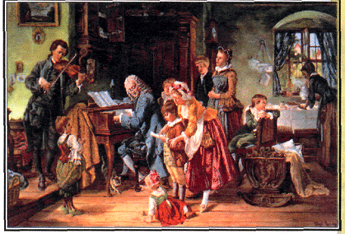

«Утро в семье И.С.Баха»

**Учитель:**

- «А сейчас поговорим о контрастной полифонии. Даша, что такое контрастная полифония?»

**Ученица Даша (предполагаемый ответ):**

- «В этом виде полифонии одновременно звучат и развиваются контрастные мелодии. Голоса в пьесах самостоятельные. Между собой они отличаются по тембру, интонации, ритму и динамике».

**Учитель:**

- «Да дети, на старинных инструментах с двумя клавиатурами и регистровыми переключателями можно было передать звучание разных инструментов форте или пиано, что создавало тембровый и динамический контрасты между голосами. При равноправии голосов, верхний голос в пьесах – ведущий. Нижний голос более ровный, однообразный, дополняет верхний голос.

Предлагаю вам прочитать с листа маленький старинный немецкий марш Д.  Г. Тюрка. Даша играет верхний голос, Тима нижний».

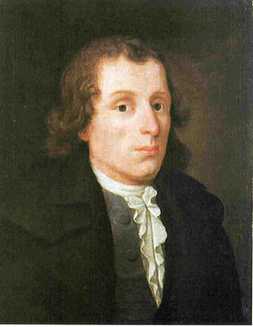 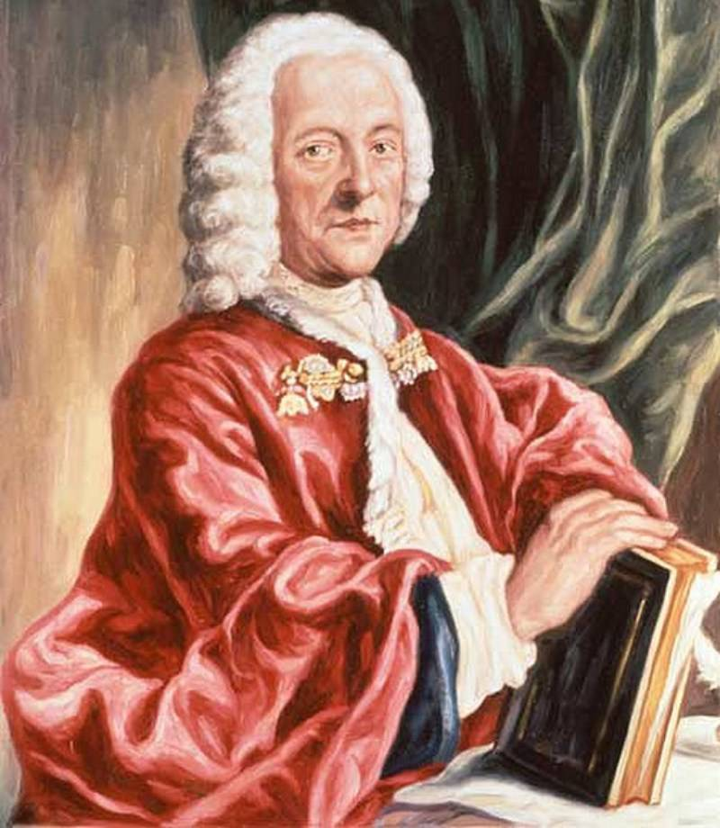

Д.Г. Тюрк Г.Ф. Телеман

Учащиеся играют марш.

**Учитель:**

- «Давайте определим контрасты в этой пьесе».

**Ученица Даша (предполагаемый ответ):**

-«Моя мелодия звучит решительно и бодро, ведь это марш! Четверти – «шагают». В ней встречаются подчёркнутые ноты, лиги. И ритмически она интереснее, чем мелодическая партия Тимы».

**Учитель:**

- «Даша, ты отметила все правильно. А теперь, Тима, как звучит твоя мелодия?»

**ученик Тима (предполагаемый ответ):**

- «В моём голосе целые ноты и четверти, они как будто «ползут»: соль, фа диез, ми, ре, ми, фа диез ре».

**Учитель:**

- «А какой голос здесь ведущий?»

**ученик Тима (предполагаемый ответ):**

- **«**Ведущим будет Дашин голос, потому что он более интересен мелодически и ритмически**».**

**Учитель:**

- «Верно. Нижний голос проводит линию баса, более ровную и однообразную, дополняет верхний голос. При равноправии голосов верхний голос всё же ведущий, потому что он более развит.

Давайте ещё прочитаем ещё одну пьесу с листа. Пьеса старинного немецкого композитора Г. Ф. Телемана. Даша играет нижний голос, а Тима играет верхний голос. Что каждый из вас может сказать о своей мелодии?»

Дети исполняют пьесу Г.Ф. Телемана.

**Учитель:**

- «Тима, попробуй охарактеризовать пьесу».

**ученик Тима (предполагаемый ответ):**

- «Мелодия в моём голосе звучит весело и легко. Похожа на лёгкий и весёлый танец. У Даши мелодия тоже лёгкая и весёлая только ритмически более спокойная».

**Учитель:**

- «Мелодии действительно не похожи, не ритмом, не динамическими оттенками, но они взаимносогласованны.

Я знаю, что Даша приготовила презентацию о старинных танцах».

**Презентация Даши:**

* «Приглашаю вас на бал! Залы во дворцах 16-17 веков были белого и золотого цветов. На красивом паркете были нарисованы перетекающие друг в друга круги и танцующим казалось, что они плывут по залу. Их окружали рельефные колонны и зеркальные стены. Потолки раковиной уходили вверх. Кругом ярко светились люстры и канделябры с восковыми свечами. Платья на танцующих, были из дорогих тканей, головы украшали прически украшенные цветами, драгоценностями, иногда такая прическа состояла из клетки с птичками или модели корабля. Очень часто в истории жизни танцев происходили удивительные перемены: из народной среды они постепенно перемещались в аристократические залы и становились бальными. На балу важно было показать изящество манер, красоту поз. Многие старинные бальные танцы представляли собой торжественные шествия: аллеманда, сарабанда, полонез».

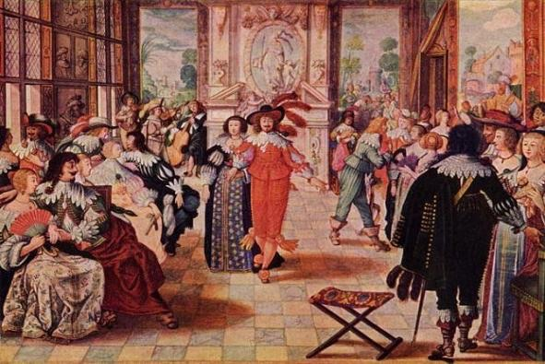

**Учитель:**

- «Продолжим работу. Вы только что сыграли пьесу Г.Ф. Телемана, а как по- вашему, эта пьеса может быть танцем? Размер четыре четверти, темп умеренный, исполняется весело?».

**Ученица Даша (предполагаемый ответ):**

- «Это может быть весёлый танец, с лёгкими прыжками. Это гавот».

**Учитель:**

- «Действительно, эту пьесу можно назвать гавот. Размер четыре четверти, темп умеренный, исполнялся весело, в хороводном движении по кругу.

Мы уже с вами говорили, что старинными композиторами было написано много пьес и танцевальной музыки в стиле контрастной полифонии».

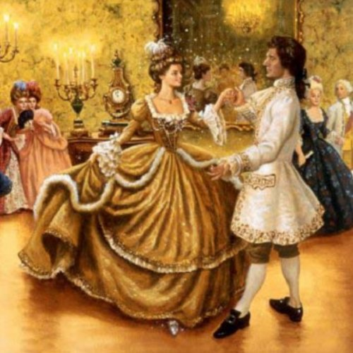

**Учитель:**

- «Тима, сыграй менуэт И.С.Баха. Что ты можешь сказать об этой музыке?»

**Ученик Тима (предполагаемый ответ):**

-«Каждый голос звучит по-разному, не совпадают штрихи, не совпадает ритм и динамические оттенки».

**Учитель:**

- «Да, Тима, ты, верно, отметил: звучание голосов различное, штрихи не совпадают, не совпадает кульминация в голосах, в 4 и 5-тактах в верхнем голосе мелодия поднимается к вершине, а нижний голос движется вниз. Не совпадает и ритм. Нижний голос движется четвертями и половинными, а верхний голос более подвижный. Динамика не совпадает.

Играя этот менуэт нужно помнить, что более напряжённо звучит восходящее движение, а спокойнее разрешения и нисходящие движения.

Менуэт старинный французский танец, его размер трёхдольный. Темп умеренный. Танцуют его плавно. Каждый танцующий движется важно, обмениваясь друг с другом поклонами. Это танец премудрый во всём. Про менуэт говорили: если вы хорошо танцуете менуэт, вы всё делаете хорошо.

Назовите, какие ещё вы знаете старинные танцы?»

**Ученица Даша (предполагаемый ответ):**

- «Полонез, сарабанда, буре. Я готовлю к зачёту куранту фа мажор Г.Ф Генделя. Куранту называли танцем манер. Вначале это был простой, энергичный парный танец с прыжками. Но с 16 века куранту стали танцевать при дворе Людовика XIV с особой изысканностью».

Звучит куранта Г.Ф. Генделя фа мажор».

**Учитель:**

- «Куранту отличает моторное движение, размер три четверти, на сильные доли каждого второго такта можно представить реверанс. Нужно обратить внимание на ровность и стремительность пассажей. В куранте яркое, динамическое развитие. Предлагаю вам посмотреть и послушать танец». (Послушать менуэт Генделя по ссылке 5).

**Имитационная полифония.**

**Учитель:**

- «Теперь поговорим об имитационной полифонии. Имитация широко применяется в многоголосии. В имитационной полифонии все голоса подражают первому голосу, исполняя ту же самую мелодию, но вступают не одновременно, а один позже другого. В имитации первый голос называется начальным, а второй имитирующим.

Имитации разделяется на простые и канонические. Канон в переводе с греческого "Правило". Предлагаю вам прочитать с листа пьесу Бартока «Беседа». Тима играет верхний голос, а Даша играет нижний голос».

**Учитель:**

- «Даша, к какому виду полифонии принадлежит эта пьеса?»

**Ученица Даша (предполагаемый ответ):**

- «Эта пьеса написана как имитационная полифония. Моя партия вступает с опозданием и повторяет Тимину тему. Создается такое чувство, что два человека беседуют на одну тему».

**Учитель:**

- «В полифонии сложились свои особые формы произведений: Инвенция канон, фуга, фугетта, фугато. Даша объясни, что такое инвенция?»

**Ученица Даша (предполагаемый ответ):**

- «Инвенция в переводе с латинского "выдумка", "изобретение".

**Учитель:**

- «Инвенция это двух или трёхголосная пьеса, которая развивается на основе имитации. Давайте вспомним инвенцию В.Тиграняна  «фа мажор». Опять сыграем вместе. Тима сыграет верхний голос, а Даша – нижний голос».

Учащиеся исполняют пьесу.

**Учитель:**

- «Скажите, пожалуйста, у кого здесь имитирующий голос?»

**Ученица Даша (предполагаемый ответ):**

- «Имитирующий голос в моей партии, в нижнем голосе. Он такой же, как основной у Тимы, написан в той же тональности «фа мажор», одинаков ритмически, имеет такие же динамические оттенки».

**Учитель:**

- «Верно. Можно сказать, что двое поют или играют одну и ту же мелодию, и каждый хочет показать, что он лучший, то есть соревнуется.

 А теперь Тима сыграй фугато А. Гедике. Но сначала объясни, что такое фугато?»

**Ученик Тима (Предполагаемый ответ):**

- «Фуга в переводе значит – «бег, бегство», только фугато меньше по размерам, чем фуга».

**Учитель:**

- «Верно. Это полифоническая форма музыкального произведения, в котором все голоса поют одну и ту же мелодию (тему), как бы подражая друг другу. Тема в фуге выражает основной характер музыки».

Ученик исполняет фугато. А.Гедике.

**Учитель:**

-«Скажи Тима, в какой тональности изложена тема?»

**Ученик Тима (предполагаемый ответ):**

- «Тема в этом фугато изложена в соль мажоре. Начинается тема в верхнем голосе, а потом без изменений звучит в нижнем голосе».

**Учитель:**

- «Тима, ты заметил, что в 8 такте тема изменяется и проходит в до мажоре, но затем появляется в нижнем голосе и звучит в до мажоре».

**Учитель:**

-«А теперь поговорим о канонической имитации, то есть о каноне. Даша, как ты понимаешь, что такое канон?»

**Ученица Даша (Предполагаемый ответ):**

- «Канон – имитация, в которой другие голоса повторяют все, что пел первый голос».

**Учитель:**

- «Давайте попробуем поиграть догонялки! Сыграем каноном Французскую народную песню "Пастушья песня". Вы вместе начинайте, а я вступлю через два такта и буду вас «догонять».

**Играем пьесу вместе.**

**Учитель:**

- «Мы - молодцы! У нас очень хорошо получилось! А что вы заметили?»

**Ученица Даша (Предполагаемый ответ):**

- «Ваш «голос» играл то же самое, что и мы, т.е. подражал нам».

**Учитель:**

- «Верно, т.е. я имитировала ваш «голос». А теперь попробуйте вы меня «догнать».

**Играем пьесу вместе.**

**Учитель:**

- «А теперь вы мне подражали, т.е. ваша партия была имитирующей».

У полифонии сложный музыкальный язык. И мы на протяжении всех лет обучения в школе учимся слушать, исполнять полифонические произведение и даже на всех международных конкурсах обязательным является исполнение полифонического произведения. Музыканты говорят о том, что полифония развивает и слух, и навыки красивого звукоизвлечения, и развивает полифоническое мышление. Сегодня мы приоткрыли для себя некоторые тайны полифонии. Вы поняли, как сочиняется и развивается русская песня. Ещё раз мы с вами вспомнили, какие есть виды полифонии.

Скажите, важно ли для вас изучение полифонических пьес?»

**Ученица Даша (Предполагаемый ответ):**

- «Мне кажется, что это сложная музыка. Чтобы её понимать и правильно исполнять, надо знать её основные правила, о которых мы говорили на уроке».

**Учитель:**

- «А что вам понравилось или не понравилось на сегоняшнем уроке?»

**Ученик Тима (Предполагаемый ответ):**

- «Мне понравилась Дашина презентация о старинных танцах, и как мы «играли» в догонялки на фортепиано».

**Ученица Даша (Предполагаемый ответ):**

- «А мне понравилось, как народ сочинял песни. Я тоже попробую сочинить песню сама».

**Учитель:**

- «Вот и закончился наш урок подготовки к зачёту по полифонии. Вы хорошо работали на уроке, с вниманием, быстро реагировали на поставленные вопросы. Общались друг с другом дружелюбно. Оценка за урок «отлично».

Домашнее задание.

1. Повторить по музыкальному словарю понятие полифонии, виды полифонии.

2. Подготовить к зачету Тиме прелюдию И.С. Баха до мажор, Даше Г.Д. Генделя куранту фа мажор.

3. Посмотрите в интернете мультфильм "Сказки старого пианино" на тему И. С. Бах., потому что музыка этого гениального немецкого композитора вся полифонична.

Думаю, что вы хорошо сдадите зачёт. Вы очень хорошо работали на уроке, с вниманием, быстро реагировали на поставленные вопросы. Урок закончен.

Список используемых источников

Литература:

А. Алексеев, «Методика обучения на фортепиано»,

Е. Макуренкова «О педагогике В.В. Листовой»,

Л. Кабакова «Полифонический букварь»,

Н.А. Царёва «Уроки госпожи мелодии»,

Н. Чернявская «И.С. Бах».

На уроке использованы современные технологии:

* развивающие,
* личностно-ориентированные,
* информационные,
* компьютерные,
* рефлексия.
* презентация ученика